Mateřská škola – Przeszkole Jablunkov, Školní 800, příspěvková organizace

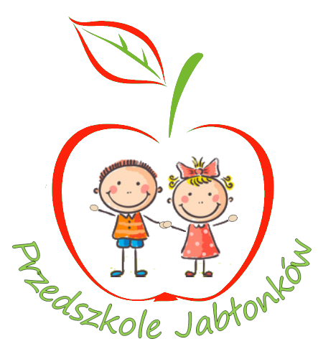

Informace k povinnému předškolnímu vzdělávání

Podle zákona č. 178/2016 Sb, kterým se mění zákon č. 561/2004Sb.
o předškolním, základním, středním, vyšším odborném a jiném vzdělávání (školský zákon), ve znění pozdějších předpisů, od 1.9.2020 pro dítě, které do 31.8.2021 dosáhlo pátého roku věku, je předškolní vzdělání povinné.

Oznamujeme všem zákonných zástupcům dětí, které nejsou přihlášené
k předškolnímu vzdělávání a ke dni 31.8.2021 dosáhnou věku pěti let, aby tak učinili ve dnech od 2-16. května 2021.

Zákonný zástupce se dopustí přestupku pokud:
 Nepřihlásí dítě k zápisu k povinné školní docházce.
 Nepřihlásí dítě k povinnému předškolnímu vzdělávání.
 Zanedbá péči o povinné předškolní vzdělávání dítěte.

Pokuta za přestupky – až do 5 000Kč podle §182a o přestupcích Povinné předškolní vzdělávání se vztahuje na:
 státní občany České republiky, kteří pobývají na území České republiky déle než 90 dnů, a na občany jiného členského státu Evropské unie, kteří na území České republiky pobývají déle než 90 dnů. Dále se povinné předškolní vzdělávání vztahuje na jiné cizince, kteří jsou oprávněni pobývat na území České republiky trvale nebo přechodně po dobu delší než 90 dnů, a na účastníky řízení o udělení mezinárodní ochrany. Povinné předškolní vzdělávání se nevztahuje na děti s hlubokým mentálním postižením. Dítě má právo na zajištění místa ve spádové mateřské škole podle místa trvalého pobytu,pokud zákonný zástupce dítěte nezvolí jinou MŠ nebo jinou formu vzdělávání.

Povinné předškolní vzdělávání probíhá v pracovních dnech. Rozsah stanovuje prováděcí předpis MŠ. Povinnost předškolního vzdělávání není dána ve dnech, které připadají na období školních prázdnin v souladu s organizací školního roku
v základních a středních školách; pro účely tohoto ustanovení se termín jarních prázdnin určuje podle sídla mateřské školy v souladu s vyhláškou o organizaci školního roku. Právo dítěte vzdělávat se v mateřské škole po celou dobu provozu. Podmínky omlouvání a uvolňování neúčastí dětí ve vzdělávání stanoví školní řád. Ředitel MŠ je oprávněn požadovat doložení důvodů nepřítomností dětí. Zákonný zástupce je povinen doložit důvody nejpozději do 3 dnů ode dne výzvy ředitele MŠ. Zákonný zástupce dítěte, může v odůvodněných případech zvolit jinou formu povinného předškolního vzdělávání:

 Individuální vzdělávání dítěte (bez pravidelné denní docházky do MŠ).
 Vzdělávání v přípravné třídě základní školy a ve třídě přípravného stupně základní školy speciální (při udělení odkladu PŠD).
 Vzdělávání v zahraniční škole na území ČR, ve které MŠMT povolilo plnění povinné školní docházky. Zákonný zástupce dítěte, které bude plnit povinnost předškolního vzdělávání jiným způsobem, je povinen oznámit tuto skutečnost řediteli spádové MŠ nejpozději 3 měsíce před počátkem školního roku, kterým začíná povinnost předškolního vzdělávání. V průběhu školního roku lze zahájit individuální vzdělávání nejdříve ode dne, kdy bylo oznámení o individuálním vzdělávání doručeno řediteli MŠ. Ředitel MŠ zákonnému zástupci doporučí oblasti, v nichž se má být dítě vzděláváno. MŠ ověří úroveň osvojování očekávaných výstupů
v jednotlivých oblastech a případně doporučí další postup při vzdělávání. Způsob
a termíny ověření stanoví školní řád MŠ. Zákonný zástupce dítěte je povinen zajistit účast dítěte u ověření. Pokud zákonný zástupce nezajistí účast dítěte u ověření ani
v náhradním termínu, ředitel MŠ ukončí individuální vzdělávání ve správním řízení. Odvolání proti rozhodnutí ředitele MŠ nemá odkladný účinek. Po ukončení individuálního vzdělávání z výše uvedeného důvodu nelze již dítě opětovně individuálně vzdělávat.

